Сентябрь.

Праздники и мероприятия группы «Солнышко» МБОУ Колодинской ОШ
1. «До свидания, лето. Здравствуй, детский сад!»
Цель: закрепить полученные впечатления о лете. Вызвать у детей радость от возвращения в детский сад. Продолжать знакомство с детским садом как ближайшим социальным
окружением ребенка. Уточнить и систематизировать знания детей о празднике – 1 сентября.
Итоговое мероприятие: Выставка детских работ «До свиданья лето. Здравствуй детский сад!»
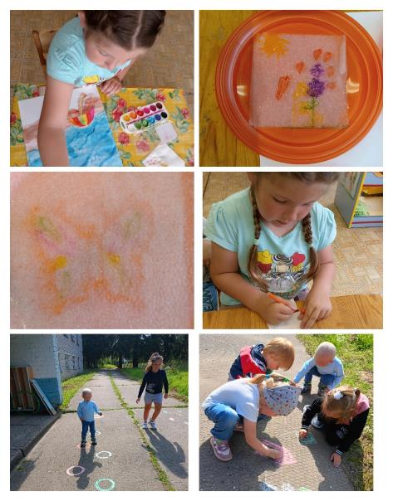

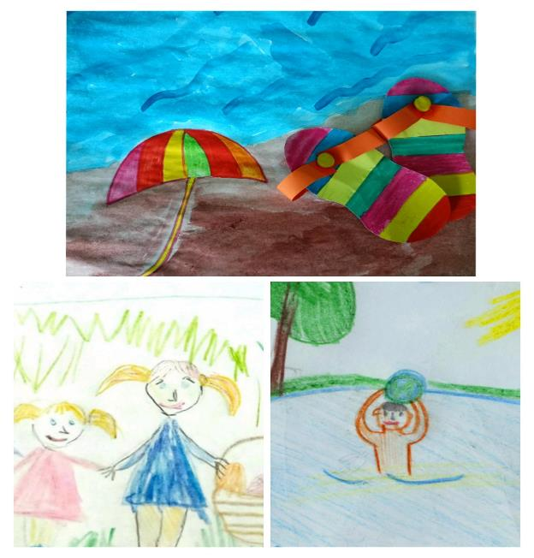
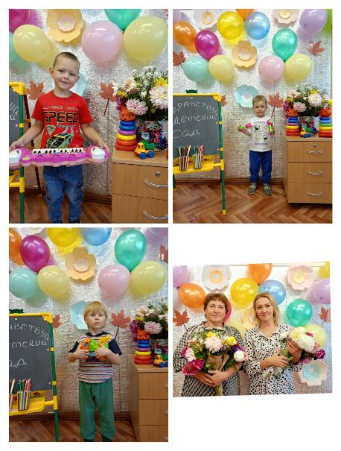

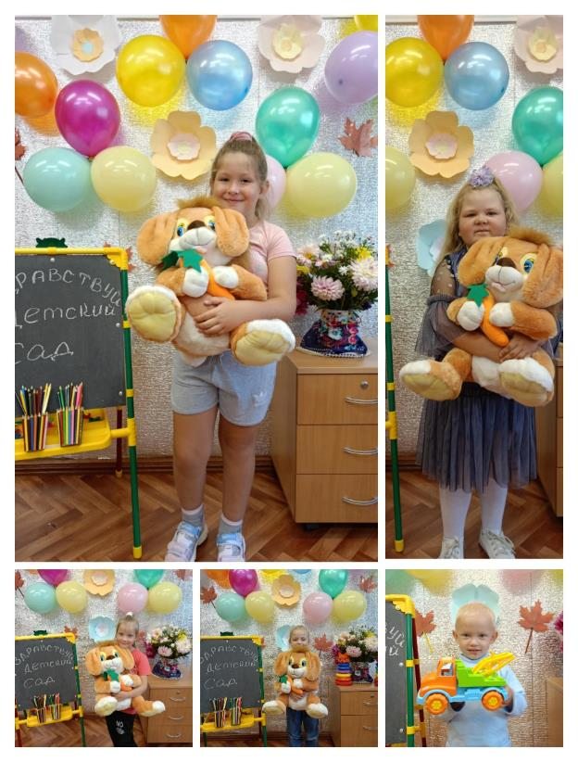

В честь праздника "День работника дошкольного образования" в нашем детском саду был организован конкурс-выставка "Вальс цветов".
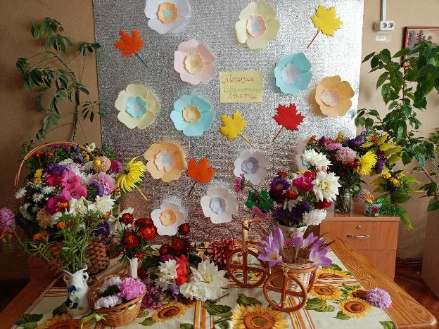
В букетах представлено всё многообразие цветов, всю палитру и всевозможные оттенки можно было увидеть на цветочных композициях.

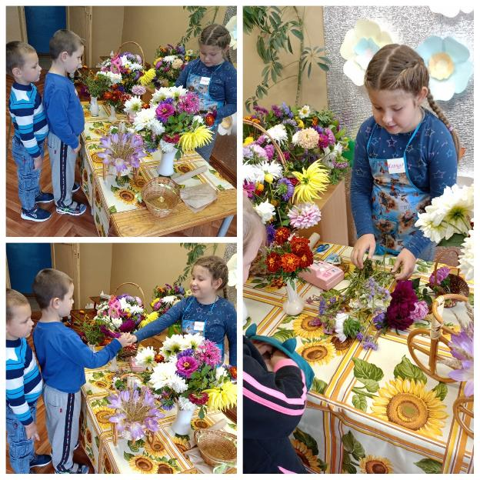

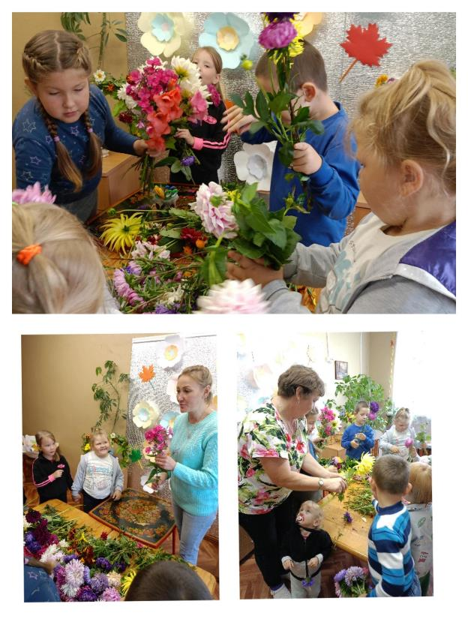

Экскурсия в Осенний парк.
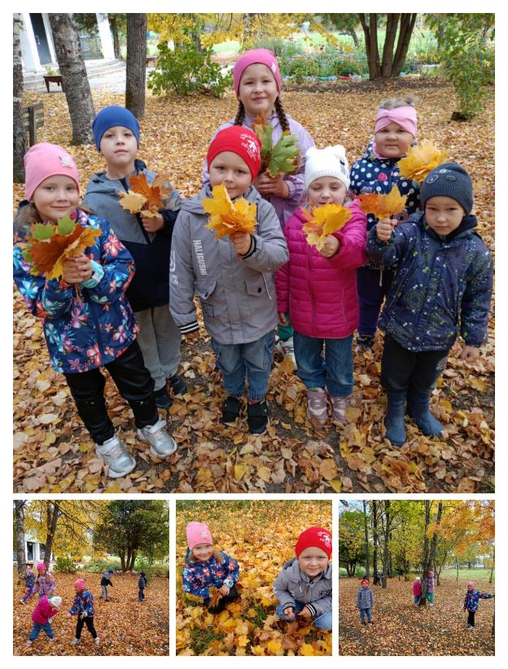
Цель: Уточнять и закреплять представления детей об осени, выделяя характерные ее особенности. Развивать эмоционально - эстетические чувства, уметь видеть, понимать и чувствовать красоту природы осеннего парка. Развивать наблюдательность, двигательную активность, речь детей. Увлекать детей красотой осенней природы.

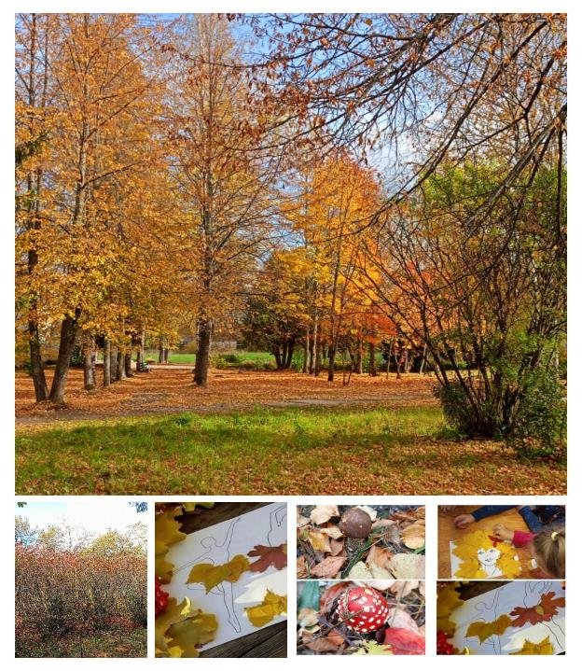

В нашей группе ДОУ была организована фото выставка "Мои любимые домашние питомцы". Целью этой выставки является воспитание у детей любви и заботливого отношения к домашним животным. Домашние питомцы очень важны в жизни человека, они - основа добрых отношений. Дети сталкиваются с домашними животными с малых лет, узнают об их ласке, любви, учатся заботиться о них, поэтому с самого раннего детства у детей формируются такие качества, как милосердие, ответственность за тех, кого приручили.
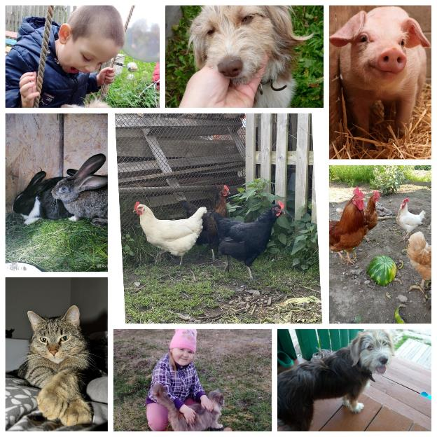

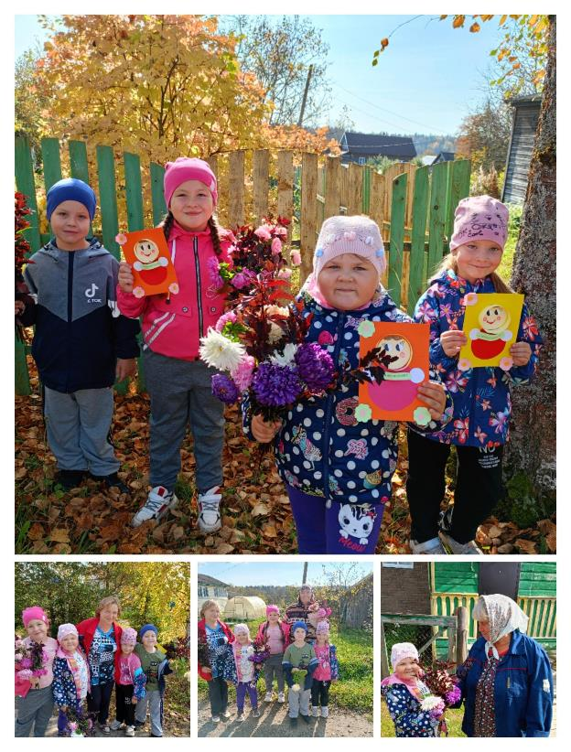
В преддверии праздника Дня дошкольного работника, воспитанники группы поздравили ветеранов дошкольного образования.

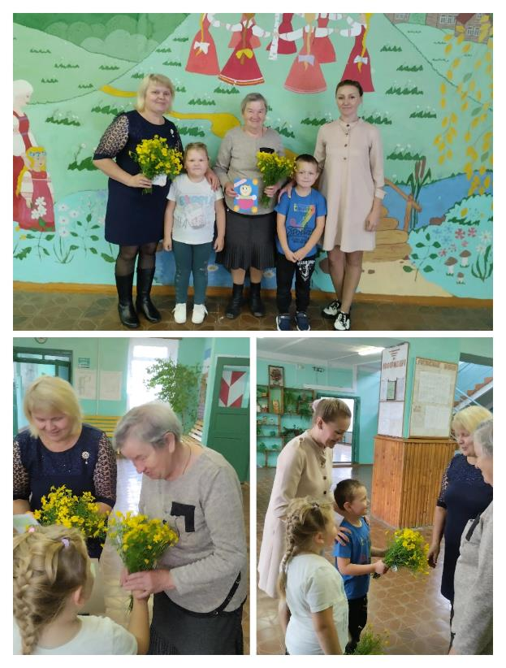

Октябрь.
Первого октября отмечается Международный день пожилых людей. Это очень трогательный и добрый праздник. В этот день мы можем поблагодарить своих бабушек и дедушек за их внимание и заботу о нас. Воспитанники средней группы «Аленький цветочек» сделали в подарок своим бабушкам и дедушкам открытки. Работали с большим желанием и энтузиазмом. Все детки очень старались. А вечером, подарили прекрасные открытки тем, кто каждый день дарит свою ласку и заботу. С праздником наши бабушки и дедушки?
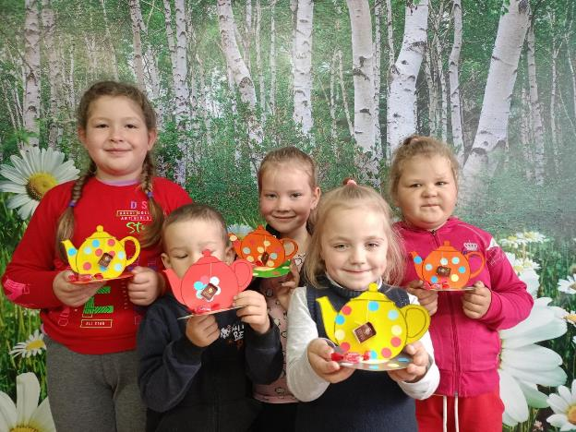

Выставка-конкурс «Осенние фантазии»
В нашем детском саду уже стало традицией организация такой ежегодной выставки. Вот и этот год не стал исключением. В ноябре в детском саду прошла выставка осенних поделок на тему “ Осенние фантазии”, в ней приняли участие все группы. Участники выставки как всегда удивили нас своей фантазией, оригинальностью и творческими способностями.
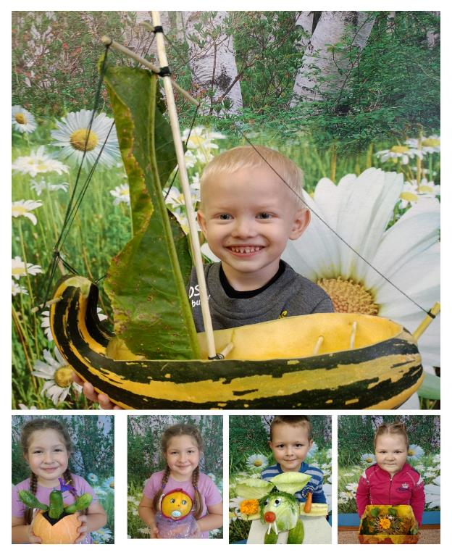

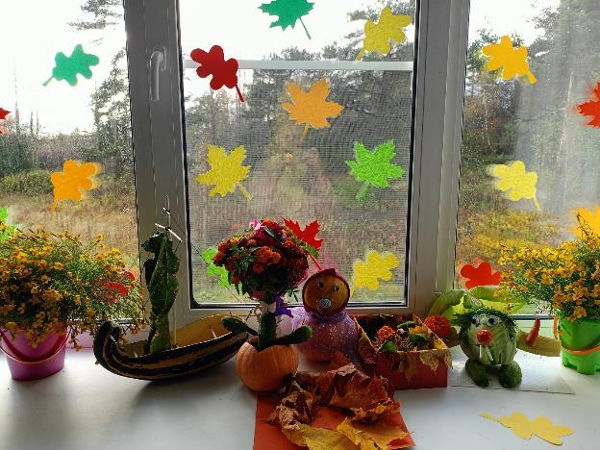

Спортивное развлечение на День отца « Сильный, как папа!»
Цель: Повышение значимости роли отца в сознании детей.
Задачи:
1. Создание эмоционального положительного настроя дошкольников, воспитание уважительного отношения к папе, стремление заимствовать его положительные качества.
2. Развивать физические и волевые качества, двигательную активность.
3. Пропаганда здорового образа жизни, приобщение к физкультуре и спорту, способствовать укреплению здоровья дошкольников.
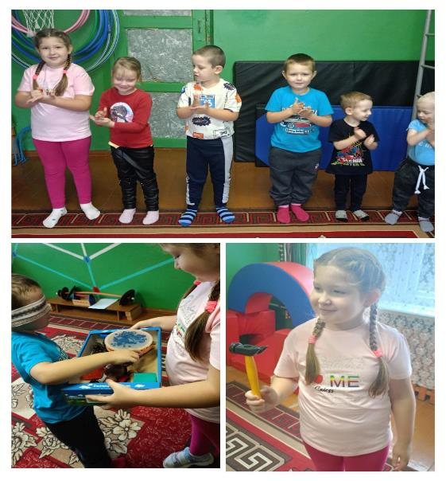
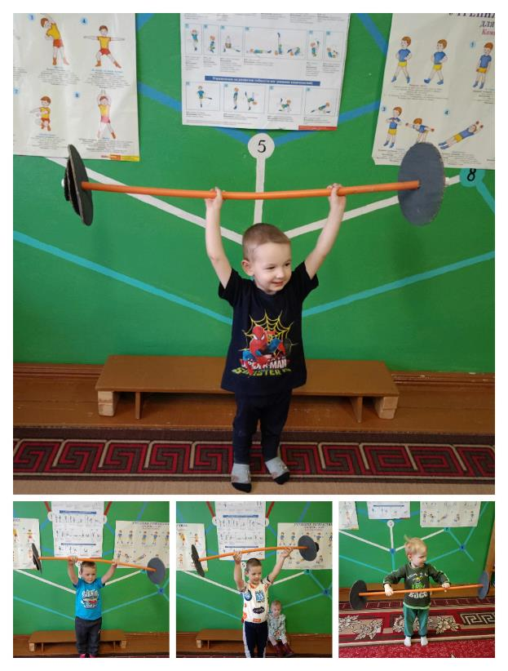

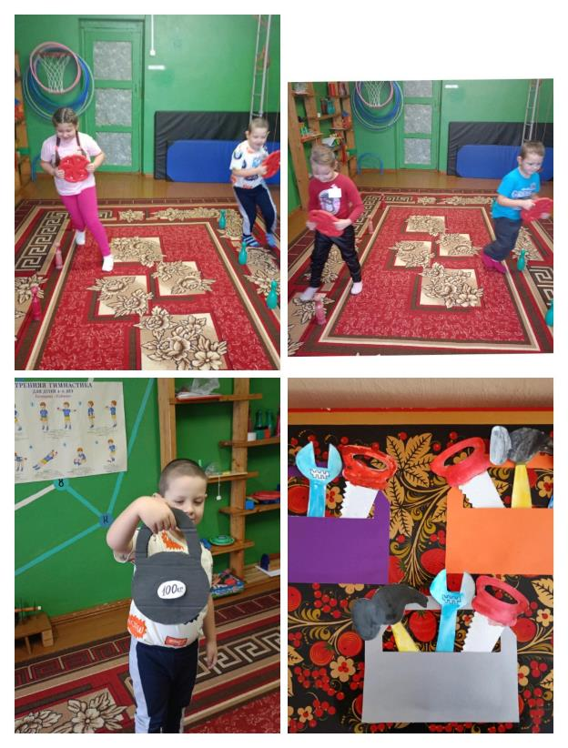

Участие воспитанников во Всероссийской акции
#папавделеНД

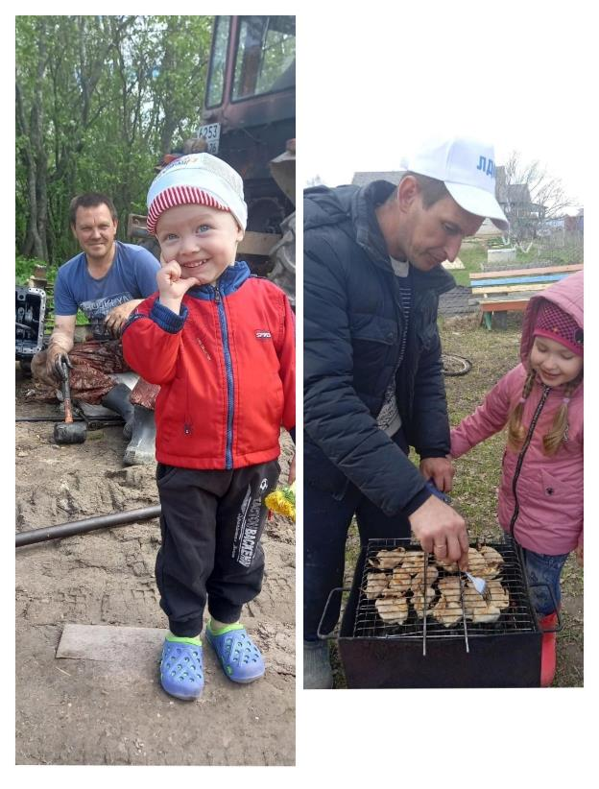

Развлекательное мероприятие «В гостях у Мойдодыра»
Цели:
· расширить кругозор детей о предметах личной гигиены, о чистоте и аккуратности;
· способствовать развитию мышления на основе коррекционно-развивающих упражнений;
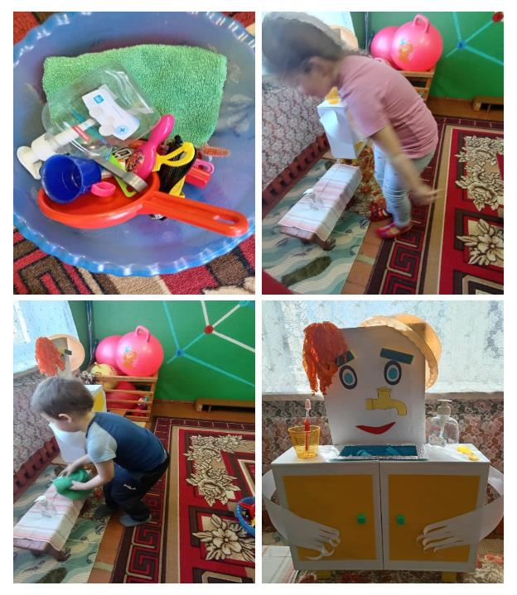
· способствовать воспитанию аккуратности и потребности в личной гигиене.

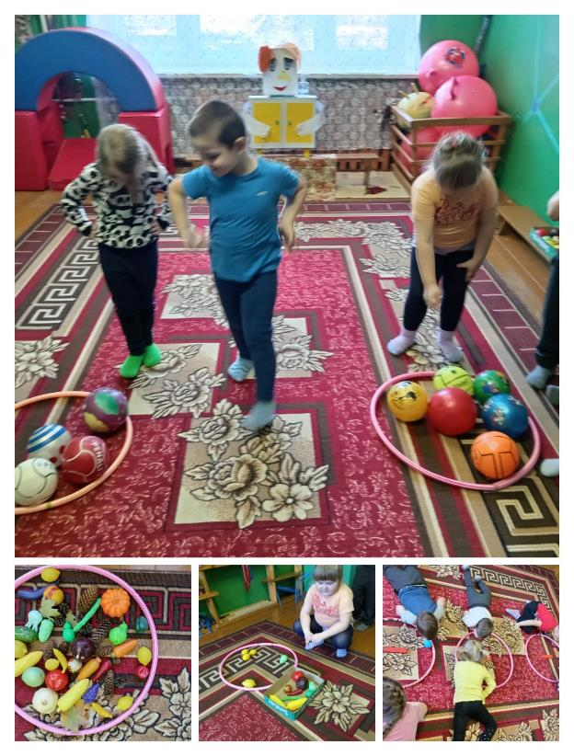

Участие детей дошкольной группы во Всероссийской детской акции, рисование на тему осени «Осень Золотая»

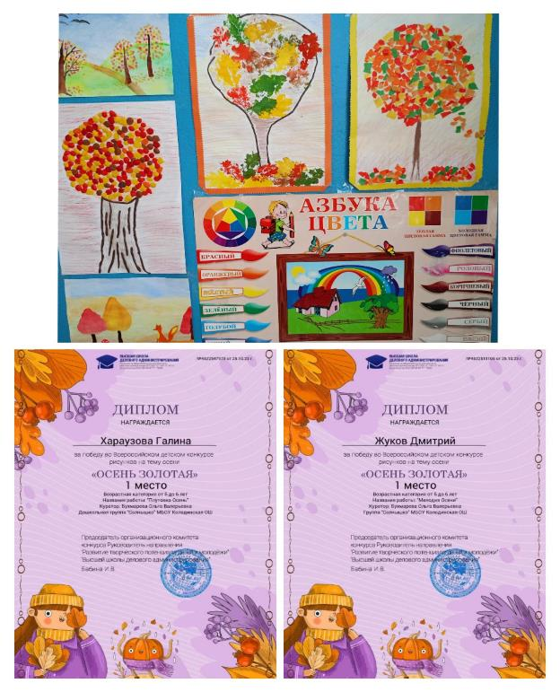

Ноябрь

4 ноября вся наша Россия отмечает день «Народного Единства». Этот день занимает особое место среди государственных праздников современной России.
День народного единства - это праздник, который дети должны знать с раннего возраста. Современный День народного единства — праздник, который призывает людей не только вспомнить важнейшие исторические события, но и напомнить гражданам многонациональной страны важность сплочения. Ведь только вместе, двигаясь в одном направлении, можно справиться с трудностями и преодолеть препятствия.
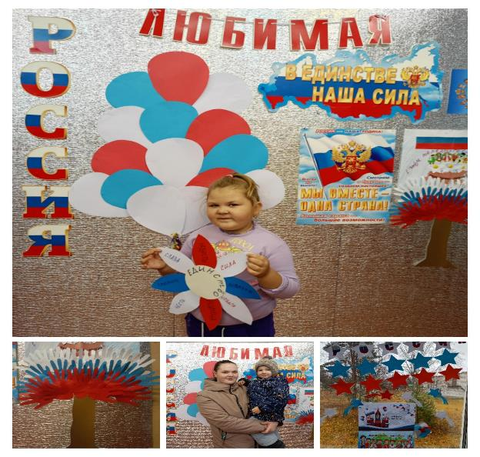
В рамках празднования Дня народного единства с детьми подготовительной группы было проведено интегрированное занятие «Я, ты, он, она,вместе дружная страна»
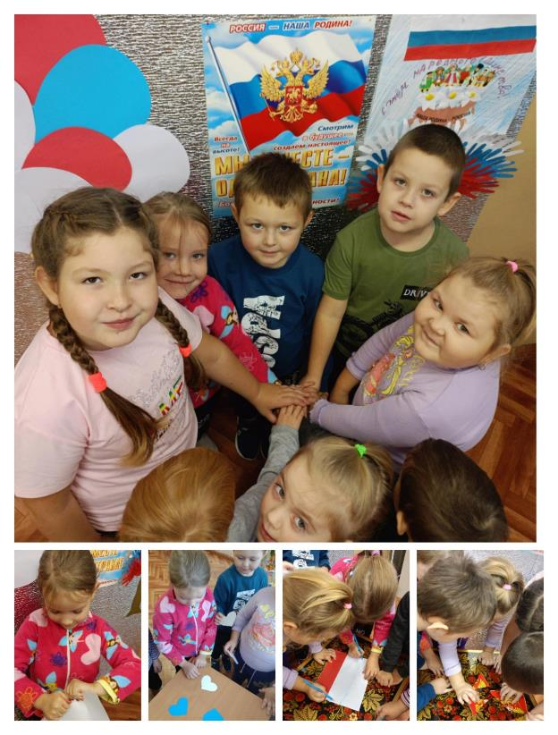

Экологическое мероприятие
«Синичкин день»
Данное мероприятие предназначено для детей дошкольного возраста, 12 ноября, так как именно этот день считается днём встречи зимующих птиц и в народе называется «Зиновий – синичник».
Цель мероприятия: формирование у обучающихся ценностного представления о зимующих птицах родного края.
Задачи:
- познакомить детей с зимующими птицами, с разными видами синиц;
- расширить представления детей о всероссийских праздниках;
- развивать эмоциональную сферу, толерантность, чувство сопричастности к всенародным торжествам;
- вовлечь детей в творческую и практическую деятельность
по охране и защите зимующих птиц;
- воспитывать заботливое отношение к птицам, желание помогать им в трудных зимних условиях, вести регулярную подкормку.
Так же ребята поучаствовали во Всероссийской онлайн-викторине «Что мы знаем о птицах»

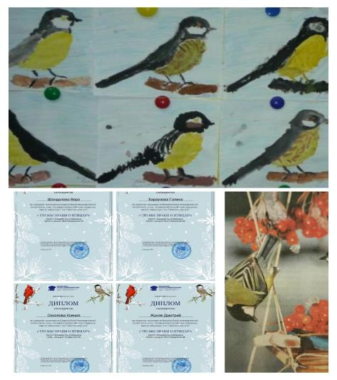
Экологическая акция «Птичья столовая».
В нашем детском саду стартовала экологическая акция «Птичья столовая».
Птицы одни из самых приятных существ на планете. Не случайно что, после домашних животных, это одни из самых многочисленных спутников человека. Приятное пение и забавное поведение, всё это привлекает внимание человека, побуждает к общению с ними.
Целью акции является расширение знаний о жизни птиц, привлечение внимания детей к проблеме подкормки птиц, формирование положительного отношения к птицам родного края, как части живого организма, требующим внимания, заботы и охраны. Холод и голод, вот два сильных фактора, снижающих численность птиц в зимнее время. Во второй половине зимы и начале весны особенно тяжело птицам приходится, когда кормов в природе остаётся всё меньше, а найти их становится труднее. И поэтому мы каждый год проводим эту акцию совместно с родителями.
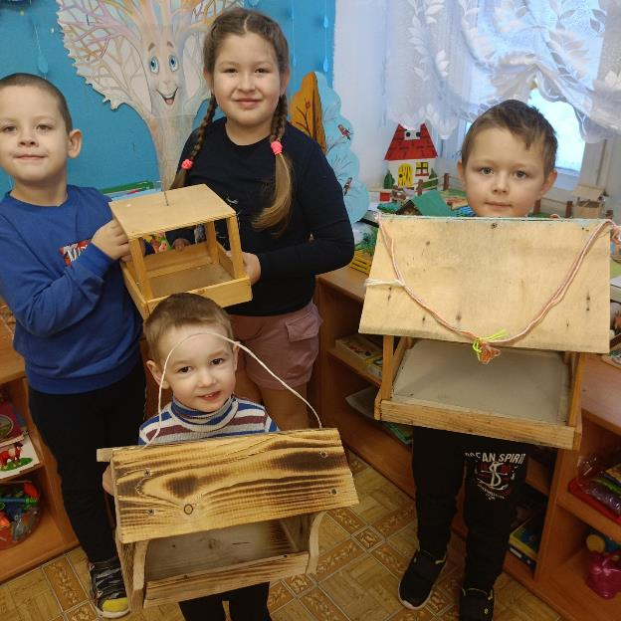
Участие детей дошкольной группы в региональной выставке «Жизнь без ДТП»
«Бумажный Ангел»

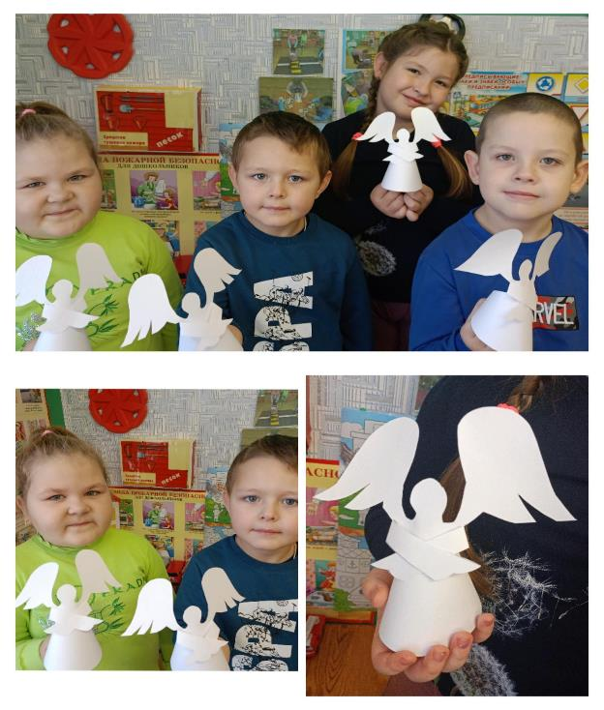

День юного конструктора и строителя.

Цели: Развитие инициативы, воображения, творчества.

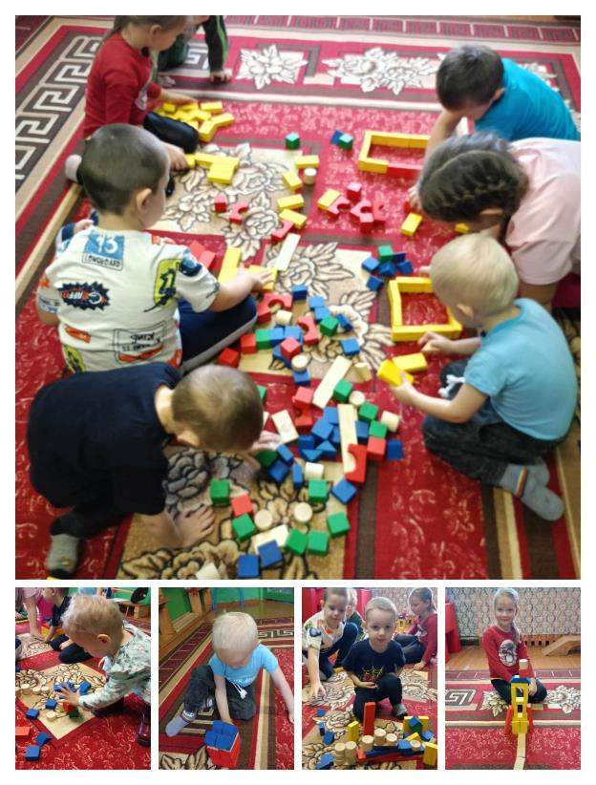

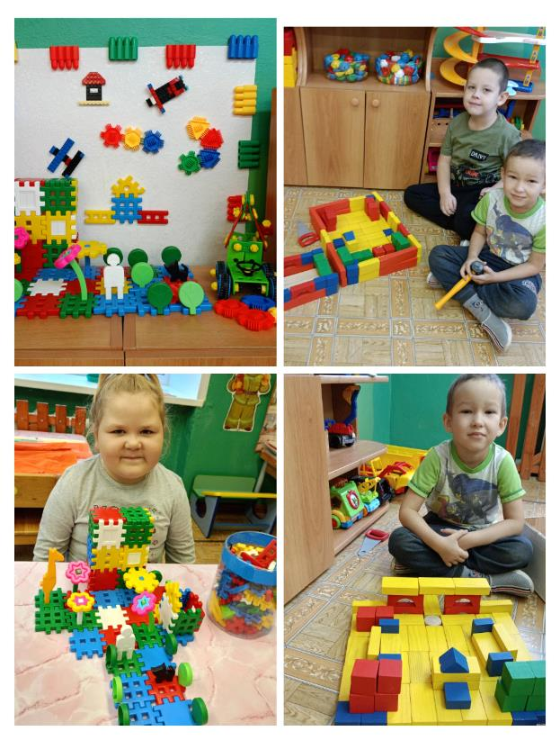

Празднование Дня матери в нашей группе стало уже доброй традицией. Дети читали стихи, пели песни и все вместе играли в весёлые игры. А также дети приготовили подарки для мам.
С праздником Вас, мамы! Спасибо за Ваше доброе сердце, за заботу и душевное тепло!!!
